ZAŁACZNIK NR 1
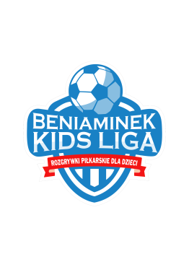
BENIAMINEKKIDSLIGA
ROZGRYWKI PIŁKARSKIE DLA DZIECI

…………………………………………………………………………………………………………………..
Nazwa drużyny/kategoria

Zgoda opiekuna prawnego na udział dziecka w BENIAMINEK KIDS LIGA
Rozgrywki piłkarskie dla dzieci

……………………………………………………………………………………………………………………………………………………………. Imię i nazwisko uczestnika Data urodzenia Nr PESEL

…………………………………………………………………………………………………………………………………………………………… Imię i nazwisko opiekuna prawnego Tel. kontaktowy

-  Wyrażam zgodę na udział mojego dziecka, będącego pod moją prawną opieką w rozgrywkach
BENIAMINEK KIDS LIGA. Wyrażam zgodę na przetwarzanie moich danych osobowych zawartych w zgłoszeniu
przez organizatora, oraz wyrażam zgodę na użycie wizerunku mojej osoby, a także wizerunku mojego dziecka,
które zgłaszam do rozgrywek używanych tylko i wyłącznie do celów związanych z działalnością organizatora -
Akademia „Beniaminek” Krosno.
-  Oświadczam, że moje dziecko, może uczestniczyć w rozgrywkach i nie istnieją żadneprzeciwwskazania zdrowotne, aby w tych rozgrywkach uczestniczyło.
- Oświadczam, iż zapoznałem/am się z regulaminem rozgrywek BENIAMINEK KIDS LIGA.

…………………………………………………………………
Data i podpis opiekuna

